Service –  Transport  adapté  (Pour tous les motifs de déplacement) | MRC de D’Autray  450 835-9711  1 877-835-9711 | MRC de Matawinie  450 386-1160, poste 7065  1 877-305-1160, poste 7065 | MRC de Joliette  450 759-8931 | MRC de Montcalm  450 313-0482, option 1  Sans frais 1-888-235-0714,  option 1 | exo  Secteur L’Assomption  Secteur Terrebonne-Mascouche  1-877-433-4004
Horaire  du service | Lundi au samedi  6h30 à 23h30(01-02 2022 diminution : arrêt à 20 h 30)  Dimanche  8h à 21h  (coupure le 01-09-2023) | Lundi au dimanche  7h à 23h | Lundi au dimanche  6h à 24h | Lundi au dimanche  6h30 à 23h30 | Dimanche au jeudi  6h30 à minuit  Vendredi, samedi et jours fériés  6h30 à 1h
Territoire  desservi | - Berthierville  - La Visitation-de-L’Île Dupas  - Lanoraie  - Lavaltrie  - Mandeville  - Saint-Barthélemy  - Saint-Cléophas-de-Brandon  - Saint-Cuthbert  - Saint-Didace  - Sainte-Élisabeth  - Ville Saint-Gabriel  - Saint-Gabriel-de-Brandon  - Sainte-Geneviève-de- Berthier  - Saint-Ignace-de-Loyola  - Saint-Norbert  MRC Joliette  - Saint-Thomas  - Joliette  MRC Matawinie  - Saint-Félix-de-Valois | - Chertsey  - Entrelacs  - Notre-Dame-de-la-Merci  - Rawdon  - Saint-Alphonse-Rodriguez  - Sainte-Béatrix  - Saint-Côme  - Saint-Damien  - Saint-Donat  - Sainte-Émélie-de-l’Énergie  - Saint-Félix-de-Valois  - Saint-Jean-de-Matha  - Sainte-Marcelline  - Saint-Michel-des-Saints  - Saint-Zénon | - Crabtree  - Joliette  - Notre-Dame-de- Lourdes  - Notre-Dame-des-Prairies  - Saint-Ambroise-de-Kildare  - Saint-Charles-Borromée  - Sainte-Mélanie  - Saint-Paul  - Saint-Thomas  - Village Saint-Pierre  MRC Matawinie  - Saint-Félix-de-Valois (01-11-2021 : coupure soir et heures fixes matin/après-midi)  - Saint-Jean-de-Matha  MRC Montcalm  - Saint-Alexis  - Saint-Esprit  - Saint-Jacques  - Sainte-Marie-Salomé  - Saint-Liguori | - Saint-Alexis  - Saint-Calixte  - Saint-Esprit  - Saint-Jacques  - Sainte-Julienne  - Saint-Liguori  - Saint-Lin-Laurentides  - Sainte-Marie-Salomé  - Saint-Roch-de- L’Achigan  - Saint-Roch-Ouest | Couronne Nord  Secteur L’Assomption  - Charlemagne  - L’Assomption  - L’Épiphanie  - Repentigny  - Saint-Sulpice  Secteur Terrebonne- Mascouche  - Mascouche  - Terrebonne
Service  Hors territoire | (mi-juin 2022 coupures :  Arrivée ou départ de Repentigny  Entre 8h30 - 9h  Entre 12h45 - 13h15  Entre 15h30 - 16h  Entre 17h45 - 18h15  Entre 21h15 - 21h45  Transports médicaux couverts par la carte d’assurance maladie  - Sauf pour Saint-Ambroise-de- Kildare (visitation seulement)  - Louiseville  - Trois-Rivières  - Montréal  - Terrebonne (CHPLG et GMF, 1000 Montée des Pionniers seulement)  Interconnexion temps des Fêtes et jours fériés  L’interconnexion permet de se déplacer en transport adapté dans toutes les MRC de la région de Lanaudière : Du 15 décembre au 15 janvier et les jours fériés | Vers Joliette  - 4 aller / retour par jour par axe routier  Vers Saint-Ambroise, Notre-Dame-de-Lourdes et Sainte-Mélanie  - Jumelé aux transports vers Joliette  Vers Saint-Gabriel  - 2 aller / retour par jour  - Pour les usagers de Saint-Damien, Saint-Félix-de-Valois et Saint-Jean-de-Matha  Vers Saint-Jérôme et Sainte-Agathe  2 aller / retour par jour  - Pour les usagers de Saint-Donat, Entrelacs et Notre-Dame-de-la-Merci  - Pour des services spécialisés non disponibles sur le territoire de la MRC de Matawinie, tels les médecins spécialistes, les hôpitaux, Le Bouclier et le Centre de formation  Vers Repentigny  - Pour la majorité des municipalités, sauf les municipalités suivantes :  - Saint-Donat  - Entrelacs  - Notre-Dame-de-la-Merci  - Pour des services  spécialisés non disponibles sur le territoire, tels que Le  Bouclier  Vers Sainte-Julienne  - Pour les municipalités de :  - Rawdon  - Chertsey  - Entrelacs  (ajout le 1er janvier 2024)  Interconnexion temps des Fêtes et jours fériés  L’interconnexion permet de se déplacer en transport adapté dans toutes les MRC de la région de Lanaudière : Du 15 décembre au 15 janvier et les jours fériés | - Berthierville  - Lavaltrie  - Rawdon (01-11-2021 : coupure soir et heures fixes matin/après-midi)  - Repentigny  - Saint-Gabriel  - (2022 coupures : Sainte-Julienne et Saint-Lin-Laurentides  - Pour les municipalités hors territoire, il y a un ordre de priorité :  En premier lieu  Les déplacements pour un usager ou plus pour le travail, la réadaptation et les transports médicaux (pour les déplacements médicaux, les soins requis ne doivent pas être disponibles sur le territoire régulier)  En deuxième lieu  Les déplacements pour les loisirs, seulement s’il y a 3 personnes et plus admises au service, sans compter les accompagnateurs  Interconnexion temps des Fêtes et jours fériés  L’interconnexion permet de se déplacer en transport adapté dans toutes les MRC de la région de Lanaudière : Du 15 décembre au 15 janvier et les jours fériés | Vers Joliette  Lundi, mardi et jeudi aux heures d’arrivée suivantes :  9h30-12h-16h15  Mercredi et vendredi aux heures d’arrivée suivantes :  9h30-12h-16h15-21h  Samedi  aux heures d’arrivée suivantes : 8h30-16h30  Dimanche  aux heures d’arrivée suivantes : 9h-13h-16h  *Ajouts ponctuels de départs lorsque demandé par l'utilisateur et selon la disponibilité des véhicules  Vers Rawdon  Lundi au vendredi  aux heures d’arrivée suivantes : 8h-12h-15h30  Vers hôpital Pierre- Le Gardeur – Terrebonne  Lundi au vendredi  Vers Centre de réadaptation le Bouclier en déficience visuelle – Repentigny  Lundi au vendredi  Vers Saint-Jérôme  Offert le mardi  aux heures d’arrivée suivantes : 10h30-16h30  Lundi au vendredi (projet pilote)  aux heures d’arrivée suivantes : 10h30-16h30  À Saint-Jérôme – Endroits desservis :  - Hôpital de Saint- Jérôme  - Services de médecine spécialisés autour de l’hôpital  - Maison Aloïs Alzheimer des Laurentides  Interconnexion temps des Fêtes et jours fériés  L’interconnexion permet de se déplacer en transport adapté dans toutes les MRC de la région de Lanaudière : Du 15 décembre au 15 janvier et les jours fériés | Déplacements métropolitains  - Une réservation est demandée 48 heures à l’avance  - Secteur L’Assomption seulement  Vers Joliette  Jeudi  Seulement pour les déplacements médicaux au Centre hospitalier régional de Lanaudière (CHRDL)  Interconnexion temps des Fêtes et jours fériés  L’interconnexion permet de se déplacer en transport adapté dans toutes les MRC de la région de Lanaudière : Du 15 décembre au 15 janvier et les jours fériés
Heures  d’ouverture (bureau – centre de réservation) | Lundi au jeudi  de 8h à 16h45  Vendredi  de 8h à 12h | Lundi au jeudi  de 8h à 16h30  Vendredi  de 8h à 15h30 12 h (diminution le 12-01-2024) | Lundi au vendredi  de 7h30 à 16h30 | Lundi au jeudi  de 8h à 16h30  Vendredi  de 8h à 12h | Dimanche au jeudi  de 6h30 à 24h  Vendredi, samedi et jours fériés  de 6h30 à 1h du matin
Politique  de réservation | Mardi au vendredi  la veille avant 14h30  Samedi, dimanche et lundi  le vendredi avant 10h  Réservation le jour même  Durant les heures de bureau et selon certaines conditions :  - Possibilité de se rendre à l’urgence du CHRDL ou à un rendez-vous médical le jour même (service couvert par la carte d’assurance maladie)  De 8h à 10h durant les jours ouvrables et selon certaines conditions :  - Pour les transports à l’intérieur de la MRC – appeler au minimum une heure avant l’heure de départ  - Pour les transports en direction de la MRC de Joliette – appeler au minimum 150 minutes avant l’heure d’arrivée désirée  - Pour les transports partant de la MRC de Joliette – appeler au minimum une heure avant l’heure d’embarquement demandée | - Possibilité de réserver en ligne  Mardi au vendredi  la veille avant 14h  Samedi, dimanche et lundi  le vendredi avant 12h 10h  (diminution le 01-01-2023) | - Possibilité de réserver en ligne  Mardi au vendredi  la veille avant 15h  Samedi, dimanche et lundi  le vendredi avant 15h | - Possibilité de réserver en ligne  Mardi au vendredi  la veille avant 14h  Samedi, dimanche et lundi  le vendredi avant 10h | - Possibilité de réserver en ligne (service suspendu depuis 2020)  Déplacement régulier  Pour un premier déplacement  Réservation 5 jours à l’avance  Déplacement occasionnel  Réservation jusqu’à 7 jours d’avance  Déplacement local  Mardi au samedi  la veille avant 16h  Dimanche au lundi  le vendredi avant 16h  Déplacement métropolitain  (Montréal, Laval et Longueuil)  Réservation 48 h à l’avance
Retours sur appel | Autorisés durant les heures de bureau seulement. En dehors des heures de bureau, ils seront accordés seulement pour les rendez-vous médicaux et les sorties de groupe à l’extérieur du territoire.  En raison du caractère imprévu relié aux retours sur appel, les temps d’attente peuvent être plus élevés que pour un transport prévu à une heure fixe. | Autorisés seulement pour les déplacements médicaux. | Autorisés pour tous les motifs de déplacement, sauf pour les sorties de groupe.  (coupure le 15-12-2023)  Maintenant, seulement pour les déplacements médicaux. | Non autorisés | Dans certains cas spéciaux, vous pouvez appeler exo pour un retour à la maison plus tôt ou plus tard que prévu à votre réservation :  - Rendez-vous médical  - Comparution au tribunal  - Journée d’élection  - Réparation de fauteuil  Pour chaque réservation, vous devez tout de même spécifier votre heure de retour. Dans des cas spéciaux, vous pourrez cependant la modifier.  Prévoir un temps d’attente jusqu’à la disponibilité du véhicule.
Plage horaire  (délai d’attente) | 10 minutes | 15 minutes | 15 minutes | 10 minutes | 30 minutes
Annulation | 1 h à l’avance | 2 h à l’avance | 1 h à l’avance | 1 h à l’avance | 1 h à l’avance
Absence –  Voyage blanc | Pénalité 5 $ | Pénalité 10 $ (à moins de 2 heures d’avis)  Pénalité à la porte : 25 $  (règlement ajouté le 01-01-2024) | Pénalité 10 $ après une 3e annulation à la porte | Pénalité 10 $ | Si vous êtes absent au rendez-vous sans avoir avisé le service, vous êtes passible d’une pénalité monétaire
Jours fériés | Adresser sa demande le jour ouvrable précédant le congé férié  - Vendredi Saint  - Lundi de Pâques  - Journée nationale des patriotes  - Fête nationale du Québec  - Fête du Canada  - Fête du Travail  - Action de grâces  - Jour du Souvenir  - Période des Fêtes (vérifier les jours de fermeture) | Adresser sa demande le jour ouvrable précédant le congé férié  - Vendredi Saint  - Lundi de Pâques  - Journée nationale des patriotes  - Fête nationale du Québec  - Fête du Canada  - Fête du Travail  - Action de grâces  - Période des Fêtes (24 décembre au 2 janvier)  - Fermeture des bureaux lors des vacances de la construction, soit du 20 juillet au 4 août 2024 (effectif en 2024) | Réservez à l’avance pour les congés suivants :  - Vendredi Saint  - Lundi de Pâques  - Journée nationale des patriotes  - Fête nationale du Québec  - Fête du Canada  - Fête du Travail  - Action de grâces  - Journée de Noël  - Lendemain de Noël  - Jour de l’An  - Lendemain du jour de l’An | Adresser sa demande le jour ouvrable précédant le congé férié  - Vendredi Saint  - Lundi de Pâques  - Journée nationale des patriotes  - Fête nationale du Québec  - Fête du Canada  - Fête du Travail  - Action de grâces  - Période des Fêtes  **Merci de vérifier les jours de fermeture | Les déplacements médicaux sont conservés à l’horaire  Pour conserver les déplacements réguliers, il faut communiquer avec le service  - Vendredi Saint  - Lundi de Pâques  - Journée nationale des patriotes  - Fête nationale du Québec  - Fête du Canada  - Fête du Travail  - Action de grâces  - Période des Fêtes
Jours  de tempête | Si le Centre de services scolaire des Samares est fermé, tous les déplacements sont annulés, sauf les transports médicaux (transports médicaux couverts par la carte d’assurance maladie). À la demande de l’usager, un transport pour le travail peut être maintenu. | Lors d’une tempête de neige ou de verglas, si le Centre de services scolaire des Samares est fermé, tous les déplacements sont annulés, à l’exception des transports pour soins médicaux et le travail.  En cas de fermeture du service pour une situation urgente, autre qu’une tempête, tous les usagers seront appelés. | Si le Centre de services scolaire des Samares est fermé (jours de tempête), tous les déplacements sont annulés, sauf les transports pour le travail et le médical.  En cas de fermeture du service pour une situation urgente, autre qu’une tempête, tous les usagers seront appelés. | En cas de tempête de neige, tous les déplacements sont maintenus.  En situation d’urgence qui perturbe l’utilisation des véhicules, le service des transports peut interrompre temporairement les déplacements. Toute modification sera annoncée dès que possible sur Facebook et le site Internet de la MRC. Tous les usagers seront appelés. | En cas de tempête, le service est maintenu à moins de recommandation contraire d’Environnement Canada. Une décision est prise le soir précédent, ou tôt le matin.  Lors d’une interruption de service, les déplacements sont annulés, à l’exception de la dialyse, du médical et du travail. Un message d’information sera alors enregistré sur la ligne téléphonique.
Mode  de paiement | - Argent comptant  - Laissez-passer mensuel | - Argent comptant | - Argent comptant  - Billets prépayés | - Argent comptant  - Billets prépayés | - Argent comptant  - Titre  - Carte OPUS
Reçus | - Pour un reçu occasionnel, en faire la demande lors de la réservation et le rappeler au chauffeur  - Pour un reçu mensuel, en faire la demande auprès du service à la clientèle. Il sera remis par la poste, en personne, par courriel ou télécopieur, au choix de la personne  - Le reçu annuel est disponible, toutefois aucun autre type de reçu ne sera remis durant l’année | - Pour toute demande de reçu, s’adresser au service à la clientèle | - Pour un reçu occasionnel, en faire la demande lors de la réservation  - Pour un reçu annuel, en faire la demande au service à la clientèle de la Division Transport  - Pour un reçu mensuel, s’inscrire auprès du service à la clientèle. Il sera envoyé par courriel ou remis en personne au Terminus de Joliette, (942, rue Saint-Louis, Joliette) | - Pour un reçu mensuel, en faire la demande auprès du service à la clientèle. Il sera envoyé soit par courriel ou par la  poste, au choix de la personne. | - Si paiement comptant, demander au chauffeur  - Pour toute autre demande de reçu, s’adresser au service à la clientèle
À titre  de visiteur | Un usager en visite qui est déjà admis à un service de transport adapté ailleurs au Québec peut bénéficier du transport adapté comme visiteur, à l’intérieur du territoire de la MRC de D’Autray.  L’usager bénéficie des mêmes privilèges qu’un usager sur notre territoire pour ses déplacements à l’intérieur du territoire de la MRC de D’Autray. | Tout déplacement pour un visiteur déjà admis à un service de transport adapté ailleurs au Québec sera autorisé, sous réserve de la disponibilité des véhicules tenant compte des demandes effectuées par les usagers réguliers. | Un usager en visite qui est déjà admis à un service de transport adapté ailleurs au Québec peut bénéficier du transport adapté comme visiteur, à l’intérieur du territoire de la MRC de Joliette. | Un usager en visite qui est déjà admis à un service de transport adapté ailleurs au Québec peut bénéficier du transport adapté comme visiteur, à l’intérieur du territoire de la MRC de Montcalm.  Service en fonction des paramètres de réservation suivants :  - Les règlements du transport adapté de la MRC de Montcalm sont respectés;  - Aucun déplacement hors territoire, sans jumelage avec un autre usager du transport adapté, résidant du territoire de la MRC;  - Dans le cadre d’une interconnexion autorisée par le conseil. | Un usager en visite qui est déjà admis à un service de transport adapté ailleurs au Québec peut bénéficier du transport adapté comme visiteur, à l’intérieur du territoire d’exo.  Procédure à suivre :  Le client doit communiquer avec son service de transport respectif pour faire une demande d’ouverture de dossier visiteur. Le document sera par la suite acheminé à exo.  Un délai de 5 jours ouvrables est demandé pour la première réservation.  Pour les déplacements subséquents, le client peut réserver la veille avant 16h comme tous les autres clients.
Tarifs | 3,00 $  à l’intérieur d’une municipalité | 4,25 $  à l’intérieur d’une municipalité | 2,75 $  à l’intérieur d’une municipalité) | 4,25 $  à l’intérieur d’une municipalité | 3,50 $  comptant : zones B, C, D  3,75 $  1 passage : zones B, C, D
***Grilles tarifaires en annexe

Sites Internet des services de transport adapté

- MRC de D’Autray : https://www.mrcautray.qc.ca/citoyens/transport/transport-adapte
- MRC de Matawinie : https://mrcmatawinie.org/transport-adapte
- MRC de Joliette : https://mrcjoliette.qc.ca/transport-mrc-joliette/transport-adapte
- MRC de Montcalm : https://www.mrcmontcalm.com/services/citoyens/transport-collectif-et-adapte
- Exo : https://exo.quebec/fr/planifier-trajet/transport-adapte

Note : Le libellé en rouge correspond aux réductions et coupures de service apportées par les transports adaptés et le libellé en mauve correspond aux bonifications apportées par les transports adaptés.

Annexe 1 - MRC de D’Autray
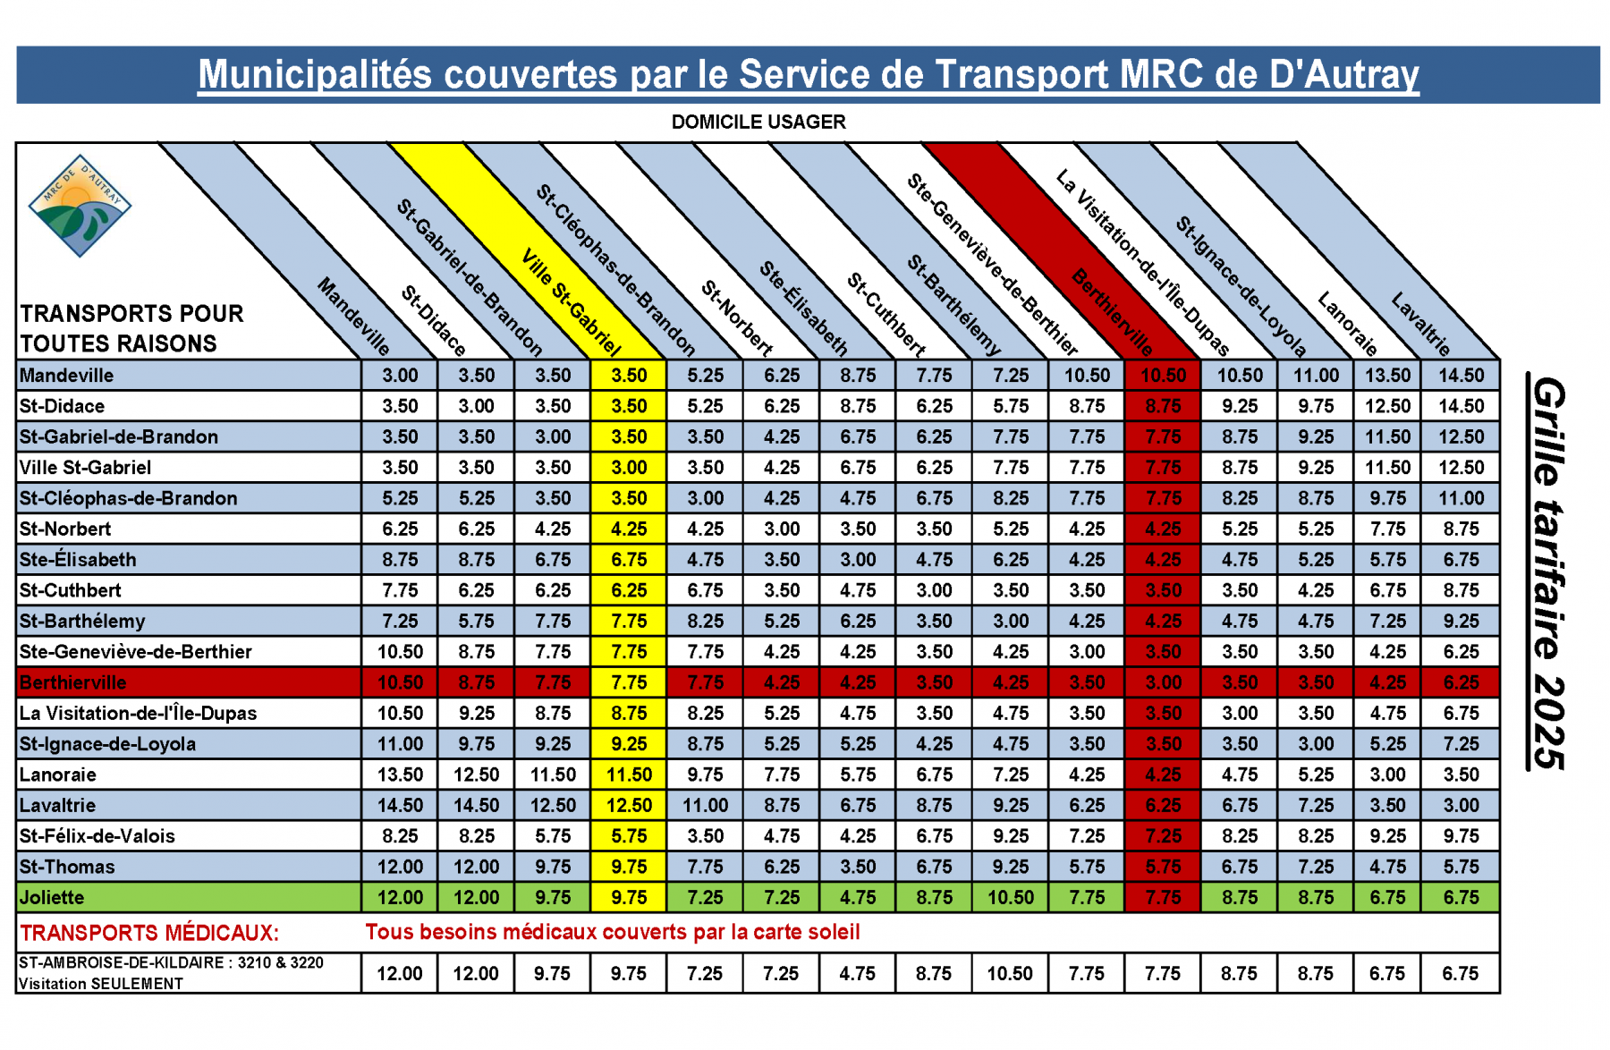

Annexe 2 - MRC de Matawinie
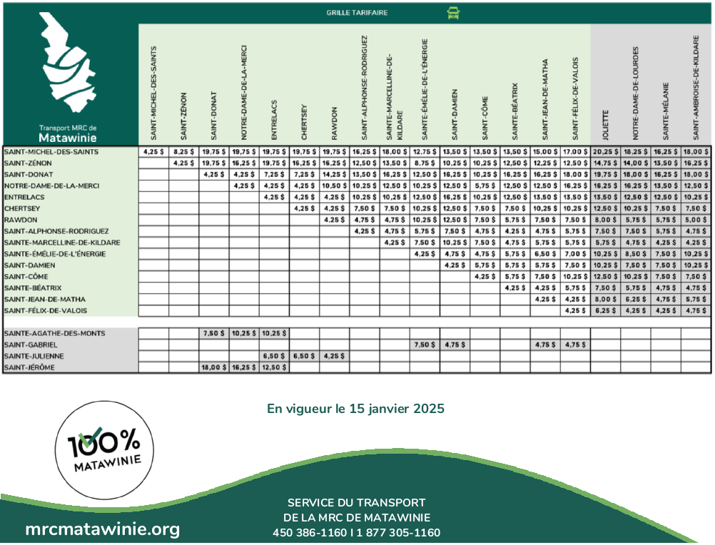
Annexe 3 – MRC de Joliette
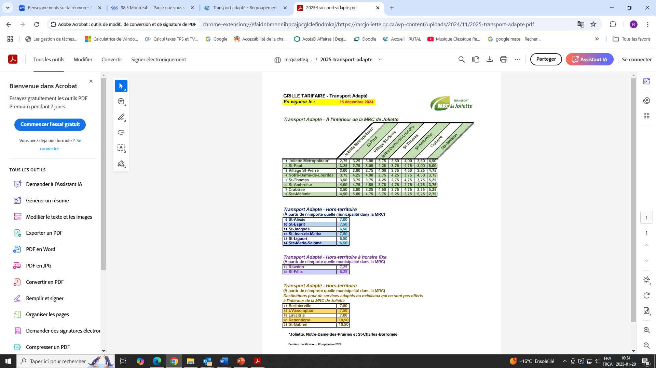
Annexe 4 – MRC de Montcalm

Annexe 5 – exo

Tarifs – Secteurs L’Assomption et Terrebonne-Mascouche – Zones C : grille tarifaire juillet 2025

